Klaros Yayınları Sinema Kitaplığı Mart Ayı Basın Bülteni

KLAROS YAYINLARI SİNEMA KİTAPLIĞI MART KİTAPLARI YAYINLANDI

Dizi editörlüğünü sinema yazarı yönetmen, Mesut Kara’nın yürüttüğü “Klaros Sinema Kitaplığı”nın Mart ayı kitapları yayınlandı; kitapçınızdan ve indirimli olarak internet kitap satış noktalarından edinebilirsiniz.

https://www.shopier.com'da ön satışta, haftaya kitapçılarda ve internet kitap satış sitelerinde...

Genel Yayın Yönetmeni: Lokman Kurucu
Sinema Kitaplığı Editörü: Mesut Kara
Kapak Tasarım: Sertaç Altuntepe
“Klaros Sinema Kitaplığı”nın Mart ayı kitapları
BENİM YEŞİLÇAM’IM – OYA PERVİN PELİT

“Bu kitapta neler mi bulacaksınız? Buram buram samimiyet dikkatinizi çekecek ilkin. Yazar alacak, Yeşilçam’ın gerçek-ten Yeşilçam olduğu 1960’lara 1970’lere götürecek sizleri. Film setlerinde onunla dolaşacak, onun çocuk yüreğinin güzelliklerini, tebessümlerini, hayal kırıklıklarını birlikte yaşayacaksınız; oya oya örecek sizin gönlünüzdeki Yeşilçam’ı… Bir süre sonra fotoromanda oynayan çocuk yıldız siz misiniz, o mu, fark etmeyeceksiniz. Bir gün Mualla Omay’ın salya sümük ağlayan kızı olacak, bir gün Mesut Uçakan’dan ‘aferin’ alınca sevinçten göklere uçacaksınız. Belki bir ömür Deniz Erkanat'a hayranlığınızdan siz de fular takacaksınız…

Tek bir filme dönüştürmüş bu kitapla Yeşilçam’ın yirmi yılını Oya Pervin Pelit. Tek bir sinema filmine; hem belgesel tadında, hem de sıcak ve güncel.

Oya Pervin Pelit’in Yeşilçam’ı, sizin Yeşilçam’ınız aslında; bizim… Evimiz, elimiz, kanımız kadar sıcak, bizden, sizden… Oya Pervin Pelit ‘Benim Yeşilçam’ım’la aslında size sizi anlatıyor; sizi yani ülkenizi, dünyanızı…” - Fahri Tuna

“Yeşilçam’ın içinde büyüyen Oya Pervin Pelit, ‘Benim Yeşilçam’ım’da büyüsüyle, güzellikleriyle, acısı ve hüzünleriyle, yaşadığı, gördüğü “bütün yüzleriyle” içeriden anlatır içinde yer aldığı Yeşilçam’ı.

Oya Pervin Pelit, kitapta Yeşilçam’ın acımasız yüzünü şu cümlelerle anlatır: ‘Yıldızlar geceden geceye var olur ama nadidedir; vefasızlığın, düşmanlığın en yoğun olduğu yerdir Yeşilçam; bazen Harlem’i bazen Sahra Çölü’nü andırır ve orada ne kadar kalabalık varsa da siz yapayalnız olabilirsiniz.’

Çocuk gözleriyle gördüğü, ünlülerin zayıflıklarını, acınacak kadar kendilerinden ödün vermelerini, şaşkınlıklarını da, artistlerin peşine takılıp mal varlıklarını, ailelerini yok eden, zenginken fakir olanları da, estetik merakıyla zayıf kalma uğruna hastanelik olanları da, şöhretini kaybedip filmlerde oynatılmadığı için intihar edenleri de anlatıyor anılarında; büyüyüp, genç bir kız gözüyle gördüklerini de… - Mesut Kara
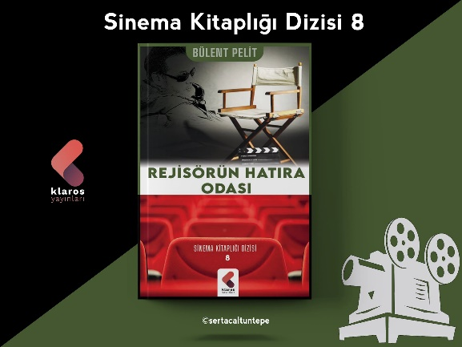
REJİSÖRÜN HATIRA ODASI – BÜLENT PELİT

Rejisörün Hatıra Odası'nı hazırlarken, çok heyecanlandım. Hem kardeşimin kaleminin elimden geçiyor olması hem de sinema tarihine gerçek bir tuğla inşa etmenin heyacanıydı. Bülent'in filmcilik şahitliği bir nevi bilinmeyen, görülmeyen detayların öne çıkmasıydı.

Bu kitapta, ışığın iki yanı, karanlığın tek yüzü Bülent Pelit'in kaleminden bir başka yansıyor Yeşilçam'a.

Yer yer şaşırtıcı, düşündürücü, gerçek ve duygusal anılarıyla, öngörü ve fikirleriyle tatlı bir yolculuğa çıkmış gibi oldum. Her karesi gerçek, her planı bir sinema filminin dağılmış, yap-boz parçaları bulunca sevinilen bulmaca hazzı verdi çoğu zaman.

Yılların emeğini tüm çıplaklığıyla kaleme alan Bülent Pelit, beşikten mezara sinemanın içinde olduğunu mürekkebine öyle bir işlemiş ki, tamamen gerçeği yansıtmanın ötesinde bir güzellik sunuyor. Umarım onun bu mücadelesi tüm sinemaya gönül vermişlere de bir ışık olur.

Perdeye yazılan ve akseden görüntülerin sadece, elle tutulur, kıymeti bilinir bir endüstrinin parçası olmaktan çıkıp, emeğin merkez olduğu, gerçek bir sinema endüstrisine dönüşmesi için Rejisörün Hatıra Odası gibi kitapların çoğalması ve emektarlara hak ettikleri önemin yasalarla gerçekleşmesi umuduyla, sanatçı kıymetlidir. Onu kıymetlendiren izleyicisi ise koruyan devlet olmalıdır. Alkışlar Bülent'e ve emek veren herkese... - Oya Pervin Pelit

NURİ BİLGE CEYLAN SİNEMASINDA NİHİLİZM-ULAŞ IŞIKLAR

Nihilizm, genel olarak anlam ve değer yokluğunu imleyen bir olgudur. Nihilizm, insana dair varoluşsal bir durum olması açısından evrensel düzeyde ortaya çıkabilir. Bu açıdan nihilizm, özellikle edebiyat ve sinemada üretilen birçok eserde kullanılmaktadır. 1990’ların ortalarında ortaya çıkan Yeni Türk Sineması’ndaki bazı yönetmenlerin filmlerinde de, bireyin anlam sorununun nihilizm temelinde ele alındığı görülür. Bu çalışma, bu yönetmenlerden biri olan Nuri Bilge Ceylan’ın yapıtlarına odaklanmaktadır. Türkiye Sineması’nda auteur kabul edilen Nuri Bilge Ceylan’ın filmlerindeki karakter temsilleri, nihilizm kavramı bağlamında detaylı olarak analiz edilmiştir. Karakter temsilleri ile Türkiye’nin toplumsal dönüşümü ile değişen anlam örüntülerinin felsefi anlamda sinemaya yansıması ortaya konulmuştur. Çalışmada, Nuri Bilge Ceylan filmlerindeki temsilleri nihilizm açısından irdelemek ve Türkiye’deki toplumsal/kültürel dönüşümler doğrultusunda sanat yapıtı ile sanatçı ilişkisini analiz etmek amaçlanmıştır.

